
NEWS RELEASE

2025年8月8日
株式会社ＫＵＬ

株式会社ＫＵＬ× 桃山学院大学、PBL授業で地域活性化に挑戦！
～学生主体の企画が実社会へ～

株式会社ＫＵＬ（代表取締役：吉田滋）は、地域活性化を目的とした産学連携の取り組みとして、包括連携協定を結んでいる桃山学院大学にてPBL（Project-Based Learning）形式の授業「地域連携特別講義－産学連携で地域活性化を図る」を実施しました。学生による企画・提案を通じて、地域と商業施設の未来を共に考える貴重な機会となっています。

理論と実践を融合した実践的PBL授業で学生の創造力を育成
本授業は、地域課題の解決に向けた企画立案を目的とし、座学・フィールドワーク・プレゼンテーションを通じて実践的な学びを提供するものです。今年4月から7月末までに行われた全15回の講義では、6名の受講生が、都市構造や小売業、ショッピングセンターの役割、広告の活用など多角的な視点から地域活性化について学びました。
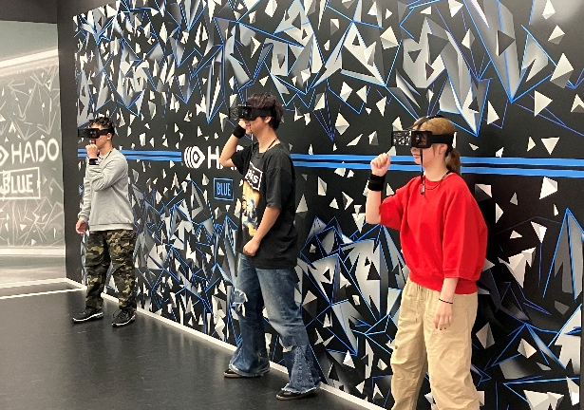
当社社員が講師を務め、うち2回は当社が管理運営する商業施設「エコール・いずみ」でのフィールドワークを実施。現場の社員が施設運営の実態や地域との関わりについて講義を行うとともに、受講生の方々には同施設に常設しているeスポーツ施設でVRスポーツも体験してもらいました。
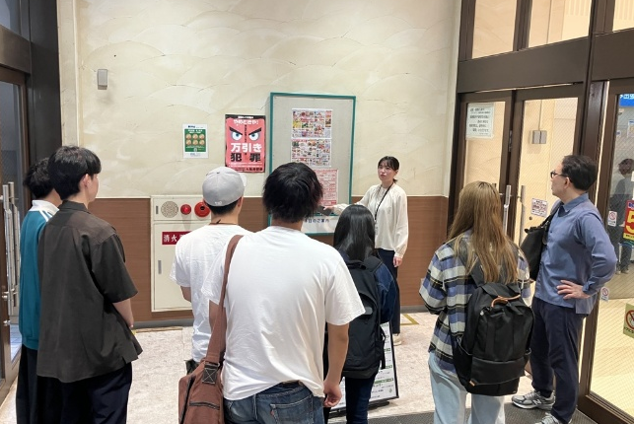
現場での授業の様子 eスポーツ施設での体験授業

授業の集大成として、受講生は習得した知識を活かして商業施設内の広場を活性化するための取り組みを企画し、プレゼンテーションを行いました。現状の課題分析から典型的な顧客像設定、イベント内容や実施主体まで具体的に検討した結果、個性あふれる提案が出されました。実現可能性を考慮した内容に、当社も新たな気づきを得ることができました。
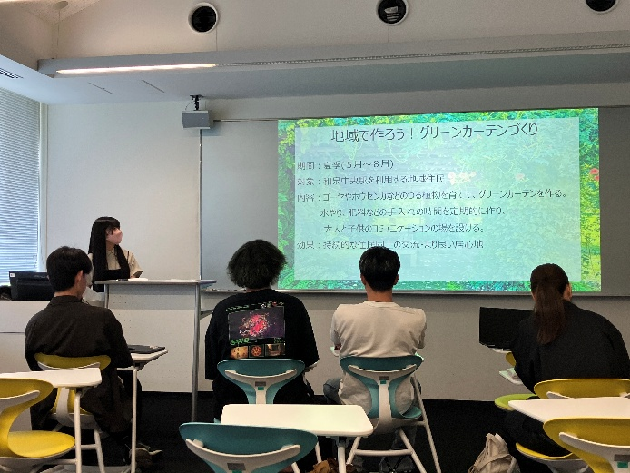
受講生の発表の様子

受講生からは、「実現可能な企画を考え、説得力のある説明をすることが難しかった」「自分で資料を作って企業等に対して発表する機会が少ないので、貴重な経験になった」「高校の時に企画をやったことがあるが、より実践的で大学生らしい難しさがあり、コストについても考慮するべきとの指導を受けたので良い機会になった」といった声が寄せられています。

産学連携から持続可能な地域貢献モデルの構築へ
この授業の大きな成果として、昨年度の受講生が自主的に地域活性化を目的としたイベントサークルを立ち上げ、現在も活発に活動を続けている点が挙げられます。彼らは本年7月5日に「せっけん×プログラミング」コラボワークショップを開催するなど、大学での学びを実社会での活動に発展させています。
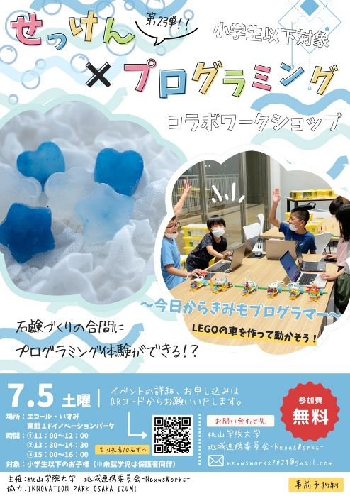
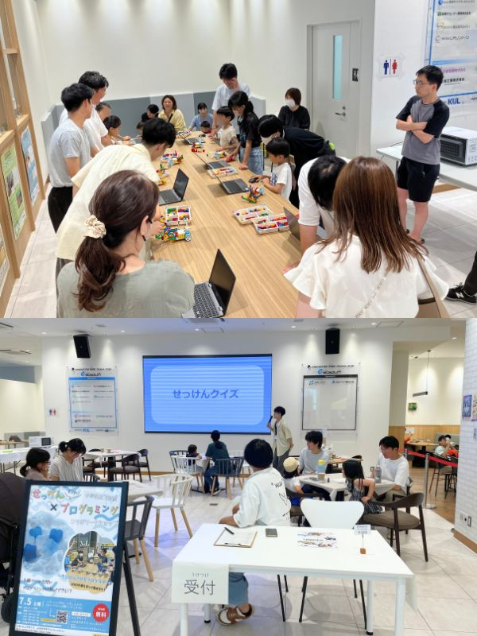

学生が企画したワークショップのフライヤー ワークショップの様子

この取り組みは、企業と教育機関が協働することで、地域の未来を担う人材育成と地域課題の解決を同時に実現するモデルケースとなることを目指しています。
当社は「安全安心で居心地のよいお客様に愛される場所づくりに努めます」という企業理念を掲げており、今後も学生の学びを支援するとともに、授業で提案された内容も参考にしながら、当社が地域社会との連携をさらに深め、持続可能な地域活性化の方策を探ってまいります。

授業概要
講義名称：地域連携特別講義・産学連携で地域活性化を図る 01
開講時期：春学期（週1回・全15回）
内容：座学（都市概論、小売業概論、SC概論、広告業概論）、フィールドワーク、企画書作成、プレゼンテーション
特徴：SCデベロッパー勤務の教員による実践的指導

会社概要
会社名 ：株式会社ＫＵＬ
代表者名：代表取締役 吉田 滋
所在地 ：大阪市中央区本町四丁目３番９号 本町サンケイビル（１９階）
事業内容：地域社会における施設その他居住者等の利便に供する施設の建設、経営
又は管理
ＨＰ ：株式会社ＫＵＬ (kul.co.jp)

本件に関するお問い合わせ先
株式会社ＫＵＬ広報室 担当：遠藤、藤田
電話番号：06-6245-5050

